ＧＯ ＳＬＯＷＬＹ ！
塩竈市立第二中学校相談室だより
2023.6

みなさんこんにちは。１年生はそろそろ学校のリズムに慣れてきた頃でしょうか。２，３年生も中学校の先輩とはいえ，春先の人疲れ・がんばり疲れが出てくる頃かと思います。
まだまだ長い１年になりますので，急にエネルギー切れにならないように気をつけながら毎日を過ごしましょう。コツは持久走の時の走り方のように，ゴールにたどり着くまで余力を残して過ごすことです。くれぐれも全速力・猛ダッシュでは過ごさないように！
もう少し詳しくコツを教えますので，参考にしてみてくださいね。

あなたの疲れはどんなもの？
Ａへ
身体

こころ
はい
Ｂへ
特に疲れているのは・・
イライラする
落ち着かない

いいえ
はい
はい
心配なことがよく頭に浮かぶ
泣きたくなる
Ｃへ
Start！
いいえ
疲れている
はい
何もやる気が起きない
Ｄへ
いいえ

いいえ
持病が悪化している
身体面で具合の悪い部分がずっとある
Ｅへ
はい
いいえ

Ｆへ

Ｂの人
神経が高ぶっているようです。余分な力を抜いてリラックスしましょう。

オススメ 深呼吸，ゆったりのんびりした時間を過ごす

Ａの人
ズバリ，活動しすぎです。身体の疲れをきちんと癒しましょう。

オススメ 寝る，お風呂につかる

Ｄの人
かなりこころが疲れています。楽しいと思うことをして元気を取り戻しましょう。

オススメ 趣味の時間をもつ，運動して発散する

Ｃの人
不安な気持ちが強いようです。その気持ちを言葉に出しましょう。

オススメ 話を聞いてもらう，友達や家族一緒に過ごす

Ｆの人

今のあなたはコンディションもバッチリ。このままの状態をキープしていきましょう！

Ｅの人
不調は感じているけれど，何なのかはっきり自覚できないようです。不調があればケアをして，知らず知らずのうちに無理をしていないか振り返りましょう。
オススメ 身体の調子が悪い所があれば病院へ

結果はいかがでしたか？ 今回はおおまかな振りわけなので，どの項目にも当てはまらない人もいたかもしれません。今の自分の状態をじっくり振り返ってみたい人は相談室にたずねにきてくださいね。

＊＊＊＊ ６，７，８月の開室予定日 ＊＊＊＊
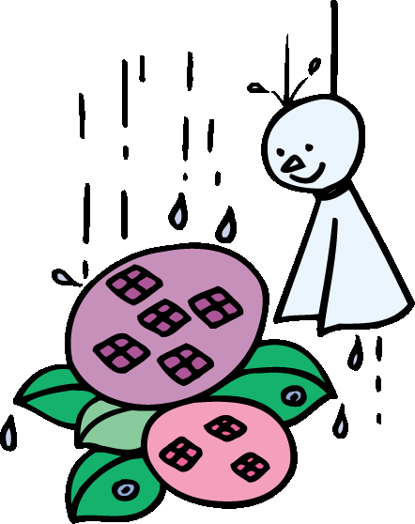

６／２９(木)
７／４(火)，１１(火)，１８(火)
８／２９(火)

開室時間 ８：４５～１５：３０

